XXXX客户名称
XXXX项目

定制化需求规格说明书

云 | XX云
领域 | XX领域
应用 | XX、XX

撰写记录
日期 | 作者 | 审核人 | 版本 | 修改说明

目 录
1 文档简介 3
1.1 文档目的 3
1.2 适用范围 3
1.3 术语解释 3
2 需求背景介绍 3
3 整体实现思路 3
3.1 业务流程图 （可选） 3
3.2 页面流程图 4
4 原型设计及说明 4
4.1 自定义维度新增 4
用户界面 5
界面元素说明 5
5 数据用例（可选） 6
6 非功能需求 6
6.1 性能需求 6
6.2 安全性需求 6
6.3 数据埋点需求（可选） 6
6.4 软硬件环境需求 6
6.5 接口需求 7
7 测试注意事项 8

文档简介

文档目的
描述文档的编写目的。

适用范围
本需求规格说明书主要内容包括介绍需求背景、整体实现思路、原型设计及说明、非功能性需求等内容。用于指导系统设计、系统实现和测试阶段的工作。

术语解释

需求背景介绍
应用方法和工具：用户画像、干系人分析、用户业务及痛点分析
建议使用用户故事方式进行业务需求场景的分析描述；
说明业务应用涉及的干系人角色及活动进行分析描述；
说明业务应用场景涉及的角色与活动，即“用户使用，用户为什么要使用这个功能，功能给用户带来什么价值，使用功能时的环境及背景是怎样的？”（对业务场景的分析，是为了审视是否真正理解了用户的需求背景，需求的合理性，需求的实现方案是否能够提升效率和提升质量，进而直接或间接创造价值，避免需求本身就不合理、或需求要求的实现并不是系统可以完全解决的问题，准确把握用户需求，避免付出很大努力做出来的东西并不是客户真正想要的。）

整体实现思路
用业务流程图或设计页面流程图的形式，展现整体实现思路，并配以简要的文字说明描述。

业务流程图 （可选）
复杂业务描述业务与相关业务间的流程关系

页面流程图
页面与页面间的交互流程图
示例：
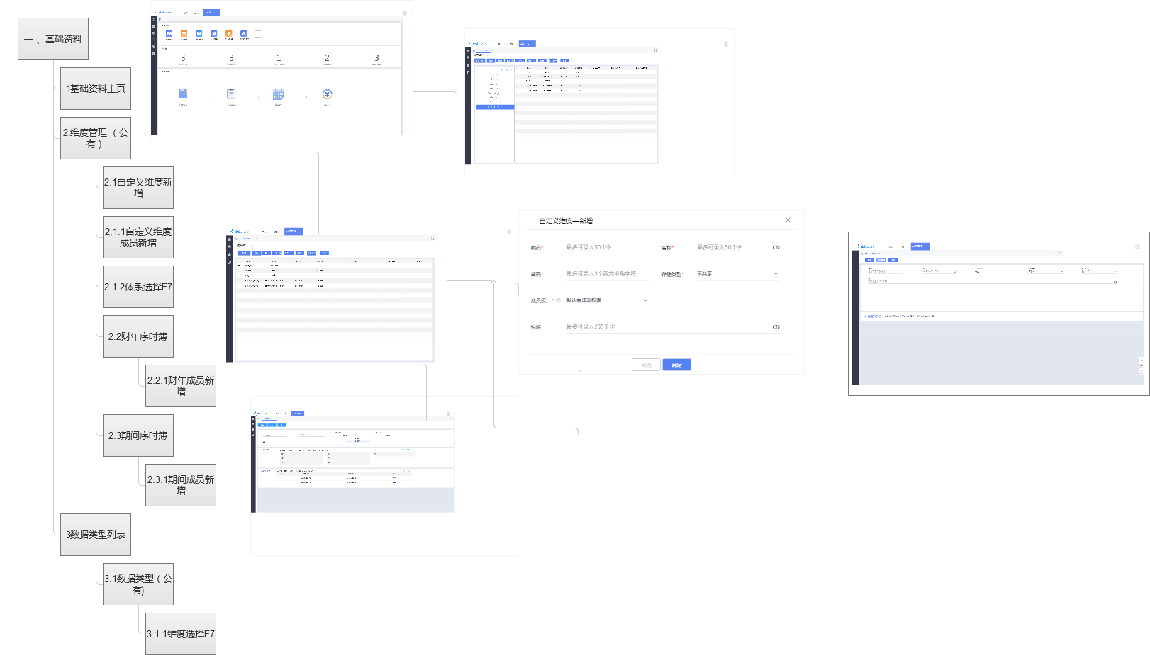

原型设计及说明
提供以Axure 等原型设计工具设计的原型界面，并对界面中的相关元素及逻辑进行说明；
对单据和报表的字段进行描述说明
示例：

自定义维度新增
应用场景说明
用于增加公有维度中的公共自定义维度，存储类型和成员权限保留原合并设置项，在该公有自定义维被体系引用时，自动默认 自定义维度上设置的存储类型和成员权限。
位置及布局
自定义维度新增 在维度管理中，点 击 维度新增后弹出浮动页面

4.1.1用户界面
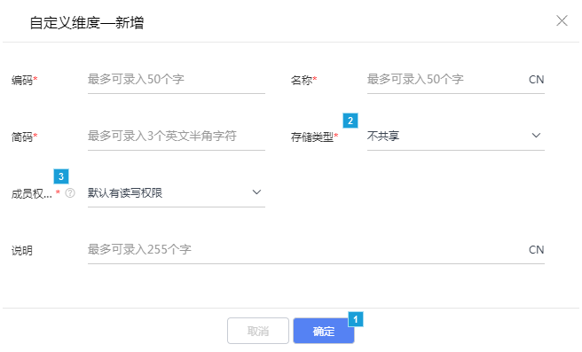

4.1.2界面元素说明
脚注 | 名称 | 元素类型 | TIP说明文本 | 设计规格说明
2 | 存储类型 | 字段 | 用于体系引用时的维度默认存储类型 | 公有基础资料的存储类型 用于 体系引用时的默认存储类型设置
3 | 成员权限 | 字段 | 用于体系引用时的维度成员权限设置 | 公有基础资料的成员权限用于 体系引用时的默认存储权限设置

建议参考一下样例表格进行说明描述
字段名 | 字段类型 | 字段  长度 | 默认值 | 字段来源 | 控制说明 | 是否必录
订价单号 | 数字 |  |  | 系统自动产生。 | 不能重复，排序
部门 | 字符 |  |  | 部门基础资料。 | F7选择 | 是
业务员 | 字符 | 10字符 |  | 职员基础资料。 | F7选择 | 是
币种 | 字符 |  |  | 币别基础资料。 | F7选择，默认为本位币
批准文号 | 字符 | 50字符 |  | 手工录入。 | 有效字符
订价日期 | 日期 |  |  | 系统日期。 | 可以修改
审核 | 字符 |  | 空 | 职员基础资料。 | F7选择，默认为登录用户 | 是
审核日期 | 日期 |  | 空 | 单据审核的系统日期。 | 自动生成
执行 | 字符 |  |  | 职员基础资料。 | F7选择 | 是

数据用例（可选）
对 类似 标准成本计算、MRP运算、合并抵消逻辑等较复杂的业务场景建议，建议增加数据用例，可用Excel表格形式作为附件，指导开发和测试。

非功能需求

性能需求
对性能场景的说明需要包括：必需内容：功能的使用频率(日常操作、每周、每月、每年、初始化、较少使用等)、对于每月或者每年等非日常操作需要明确功能的点重要程度、使用时段。可选内容：同步/异步处理、使用的角色等；
示例：
凭证主要为企业财务人员使用，每天均有业务发生，月末是高峰期，月凭证数量可达100万+，分录行10万+。
凭证打开界面响应时间3秒内，保存响应时间5秒内，审批响应时间3秒内。

安全性需求
如果功能点涉及并发、网络控制、大数据量、预警、消息报告等处理，
如果功能点涉及用户数据安全及隐私的重要需求，需要特别给出设计考虑；
示例：
银行账号列表查询时6~9位数值需显示为*，银行账号编辑界面显示完整账号数字，无需加密。

软硬件环境需求
序号 | 设备及软件名称 | 主要性能指标 | 数量 | 备注
1 | 虚拟化服务器 | 1.处理器：核心数≥16c；  2.内存：≥32G；  3.硬盘：200G； | 7
2 | 数据库服务器 | 1.机型：机架式  2.处理器：核心数≥16c；  3.内存：≥32GB；  4.硬盘：1T；  5.RAID:配置RAID控制器；  6.网络：标配4个千兆以太网接口，配置2块双口万兆网卡（光纤接口，含光模块）；  7.电源:冗余电源；  8.HBA卡：配置2块8Gb单端口光纤通道HBA卡；  9.光驱：配置DVD光驱；  10.服务：厂家工程师三年免费质保服务。 | 7
3 | 核心存储 | 4TB | 1
4 | 光纤交换机 | 1.端口：20端口，12端口激活（含12个SFP模块，12根10m光纤连接线缆）；  2.支持热插拔端口模块；  3.支持联机配置和诊断；  4.可通过多种方式进行管理，包括Web、GUI、SNMP、Telnet及串口，同时提供远程访问和管理。 | 2
5 | 操作系统 | Linux centos 7.2 | 7
6 | 数据库 | Mysql | 1
7 | 虚拟化软件 | 国产品牌,提供8颗CPU授权,1个管理节点 | 1
8 | 应用服务中间件 | 国产品牌，中文标准版 | 4
9 | 核心交换机 | 配置双主控板，实现主控冗余；交换容量≥2.6T，包转发率 ≥1900M；业务槽位数≥4； 支持防火墙业务板卡、IPS业务板卡、安全审计业务板卡；  配置≥12光口、≥12电； | 1
10 | 防火墙 | 1U高度设备，采用多核处理器硬件架构；配置≥6个千兆电口、≥2个千兆光口；扩展槽数量≥1个，配置双交流电源，每电源功率不大于150w；吞吐量≥5Gbps；实现安全区域划分、灵活的访问控制，支持高性能NAT和虚拟防火墙，IP及端口扫描攻击防护、协议异常攻击防护、泛洪攻击防护等基础安全防护功能；深度业务安全网关、漏洞扫描、web防火墙、web防篡改、终端准入、防火墙统一品牌，能够实现统一管理。 | 1
11 | 安全审计 | 集流控和审计功能与一体，交流主机,协议库升级-3年,病毒库升级-1年，实现网络的“可视、可控、可优化”目标，对网络流量中各种应用协议进行识别，并根据预定义策略对应用进行管理，实现流量分析、流量管理（限流、QoS带宽保障）、行为审计；可以优先保证关键应用的带宽，对网络流量的精细化管理；并审计网络访问，尤其是对数据的访问行为，做到有据可查；单板吞吐量≥800Mbps；配置≥6个千兆电口； | 1
12 | 网络机柜 | 600*1000*2000 | 3
13 | KVM套件 | 8口KVM 一体机 | 1

接口需求
描述与外围系统的对接的接口需求，可按照系统进行区分。

测试注意事项
从业务角度出发，对测试应关注的特别场景进行说明
如：优化改造后对历史数据升级的影响
新增业务场景与报表数据的影响等。

